ZAPROSZENIE DO SKŁADANIA OFERT
W związku z prowadzonym postępowaniem zakupowym, a tym samym zamiarem zlecenia dostawy ze znakowaniem artykułów promocyjnych premium Fundacja Platforma Przemysłu Przyszłości (FPPP) z siedzibą w Radomiu, ul. Malczewskiego 24, (dalej „Zleceniodawca”) zwraca się z prośbą o złożenie oferty.

Informacje ogólne o Zleceniodawcy
Zleceniodawcą jest Fundacja Skarbu Państwa (instytucja non-profit), powołana na mocy ustawy z dnia 17 stycznia 2019 r. (Dz.U. 2019 poz. 229), której jednym z kluczowych działań jest budowa odpowiedniego środowiska wokół przemysłu przyszłości. W tym celu Zamawiający koordynuje i standaryzuje cyfrowe ośrodki innowacji (ang. Digital Innovation Hubs – DIH). Huby mają działać w oparciu o odpowiednią infrastrukturę technologiczną (centra kompetencji) i zapewniać dostęp do najnowszej wiedzy i technologii tak, aby wspierać przedsiębiorców w działaniach pilotażowych, testach i eksperymentach danej technologii. Celem jest zwiększenie produktywności oraz zmiana modeli biznesowych.
Inicjatywa udziela także wsparcia eksperckiego w zakresie transformacji cyfrowej oraz podnosi kompetencje kadry polskich przedsiębiorstw, organizuje szkolenia oraz promuje nowatorskie rozwiązania z obszarów, m.in.: inteligentnej analizy danych, automatyzacji, komunikacji ludzi z maszynami, wirtualizacji procesów oraz cyberbezpieczeństwa.
Zleceniodawca pomaga polskim przedsiębiorcom w procesie modernizacji i transformacji cyfrowej biznesu, tak aby prowadzone przez nich firmy były jak najbardziej konkurencyjne na rynku globalnym.
Więcej o zadaniach Zamawiającego można przeczytać na https://przemyslprzyszlosci.gov.pl/co-robimy/

Informacje ogólne o zamówieniu
- Przedmiotem zamówienia jest wykonanie i dostawa artykułów promocyjnych premium na potrzeby Fundacji Platforma Przemysłu Przyszłości w Radomiu.
- Artykuły muszą być nowe, pełnowartościowe, w pierwszym gatunku.
- Zakres zamówienia obejmuje:
a) wykonanie artykułów zgodnie z wymaganiami techniczno-ilościowymi określonymi poniżej,
b) dostawę artykułów do siedziby Zleceniodawcy w Radomiu, ul. Malczewskiego 24, najpóźniej w terminie do 15 dni roboczych od daty potwierdzenia zamówienia.
c) umieszczenie na artykułach, wymaganych przez Zleceniodawcę, trwałego znakowania: projektu, napisu lub/i logotypu zgodnego z księgą znaku oraz umieszczeniu i kolorze uzgodnionym ze Zleceniodawcą.
- Wypełniony formularz oferty (Załącznik nr 1) prosimy przesłać e-mailem na adres: zamówienia@fppp.gov.pl w nieprzekraczalnym terminie 30.11.2023 do godz. 12:00.
- Zleceniodawca wybierze najtańszą ofertę z łączną ceną brutto podaną w formularzu ofertowym stanowiącym załącznik nr 1 do zaproszenia.
- Zleceniodawca nie wyklucza częściowego wykorzystania oferty.
- W wypadku pytań, prosimy o ich przekazanie e-mailem na adres: karolina.kwiatkowska@fppp.gov.pl
- Zamawiający zastrzega sobie możliwość unieważnienia postępowania bez podania przyczyn.
- Niniejsze postępowanie, na podstawie przepisu art. 2 ust. 1 pkt 1 ustawy z dnia 11 września 2019 r. Prawo zamówień publicznych, jest prowadzone bez zastosowania przepisów tej ustawy.
- Dopuszczalne warianty logo zaprezentowane są poniżej.
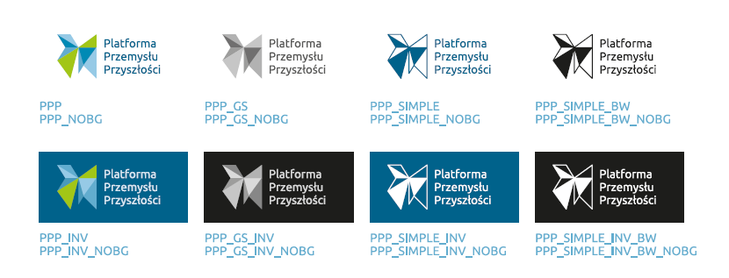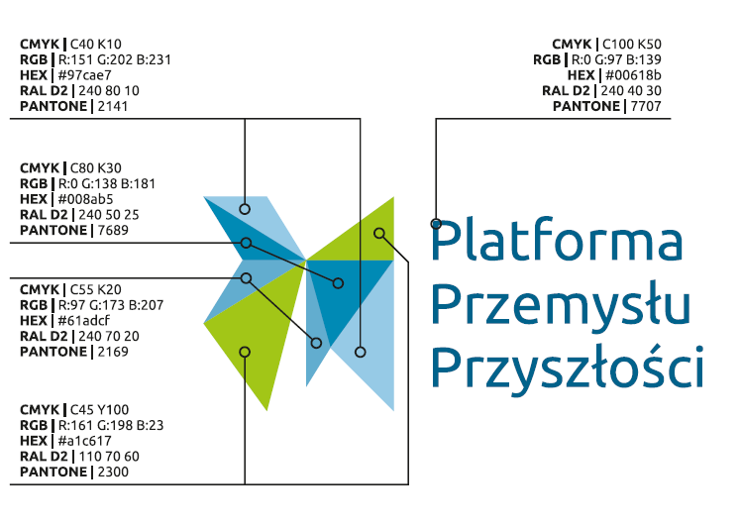

Załącznik nr 1
Formularz ofertowy

Nazwa firmy:

Osoba do kontaktu:

Adres e-mail:

Numer telefonu:

 | Opis | Zdjęcie referencyjne | Liczba sztuk | Cena netto/ 1 szt. | Suma netto | Suma brutto
1. | Skórzany, elegancki wizytownik  Wykonany ze skóry wysokiej jakości, wewnątrz 1 obszerna kieszonka, 3 płaskie, 1 zewnętrzna  - Znakowanie: grawer na produkcie oraz na dodatkowej obwolucie - według projektu uzgodnionego z Zamawiającym - wymagana technika o wysokiej jakości i dużej trwałości, charakterystyczna dla znakowania danego materiału.  - Opakowanie: producenta;  - Dodatkowa obwoluta: będzie spełniać następujące wytyczne:  - będzie zakrywać szerokości szerszych boków opakowania;  - będzie sklejona dokładnie i równo, tak aby obie, sklejane części nachodziły w pełni na siebie;  - będzie w kolorze grafitowym;  - będzie o gramaturze min. 250g/m2 | 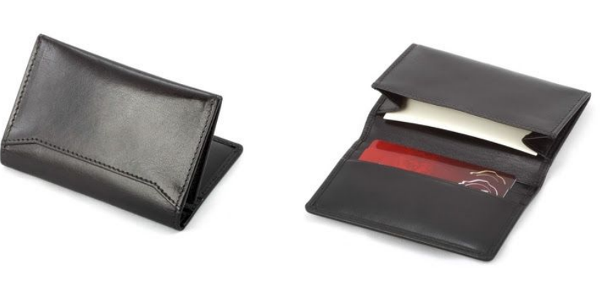 | 50
2. | Elegancka teczka konferencyjna A4  - Materiał: skóra ekologiczna;  - Wyposażony w  notatnik w kratkę (minimum 50 kartek) oraz  8-cyfrowy kalkulator;  - Wymiary: 26 x 34 x 2 cm  - Znakowanie: grawer na srebrnym elemencie - według projektu uzgodnionego z Zamawiającym - wymagana technika o wysokiej jakości i dużej trwałości, charakterystyczna dla znakowania danego materiału.  - Opakowanie: producenta; | 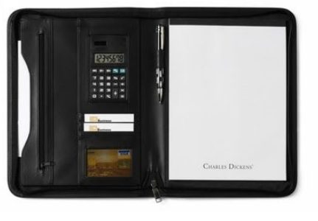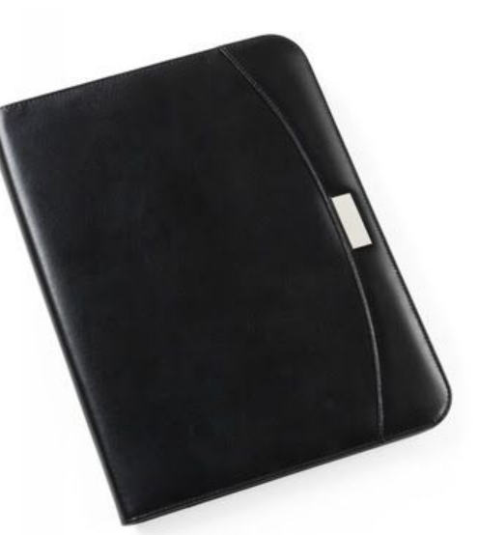 | 40
3. | Zestaw piśmienny w eleganckim opakowaniu  Długopis i pióro kulkowe z czarnym trzonem i błyszczącymi elementami,  w ozdobnym pudełku;  - Znakowanie: grawer na długopisie i piórze oraz na dodatkowej obwolucie według projektu uzgodnionego z Zamawiającym - wymagana technika o wysokiej jakości i dużej trwałości, charakterystyczna dla znakowania danego materiału.;  - Opakowanie: producenta;  - Dodatkowa obwoluta: będzie spełniać następujące wytyczne:  - będzie zakrywać szerokości szerszych boków opakowania;  - będzie sklejona dokładnie i równo, tak aby obie, sklejane części nachodziły w pełni na siebie;  - będzie w kolorze grafitowym;  - będzie o gramaturze min. 250g/m2 | 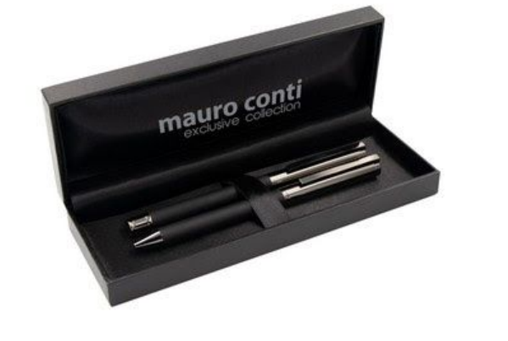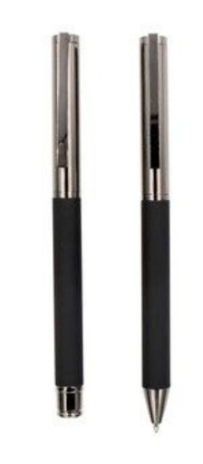 | 40
4. | Pióro wieczne  Pióro wieczne charakteryzujące się klasycznym wzornictwem; Czarna, lakierowana nasadka;  - Wyposażone w wysokiej jakości wkład o standardowym rozmiarze, z niebieskim atramentem.  - Zapakowane w eleganckie pudełko.  Znakowanie: grawer na produkcie oraz znakowanie na dodatkowej obwolucie – wymagana technika o wysokiej jakości i dużej trwałości, charakterystyczna dla znakowania danego materiału;  - Dodatkowa obwoluta: będzie spełniać następujące wytyczne:  - będzie zakrywać szerokości szerszych boków opakowania;  - będzie sklejona dokładnie i równo, tak aby obie, sklejane części nachodziły w pełni na siebie;  - będzie w kolorze grafitowym;  - będzie o gramaturze min. 250g/m2. | 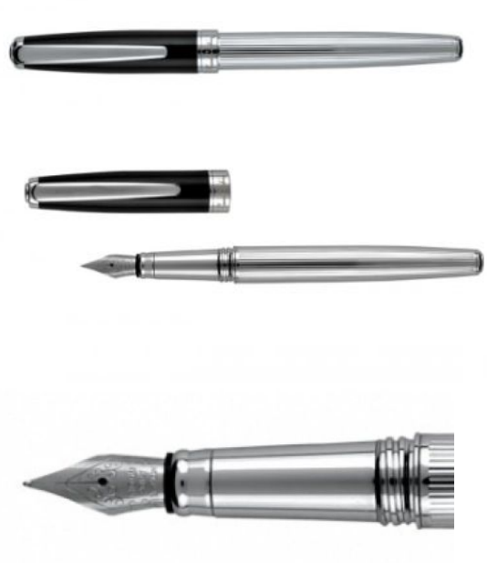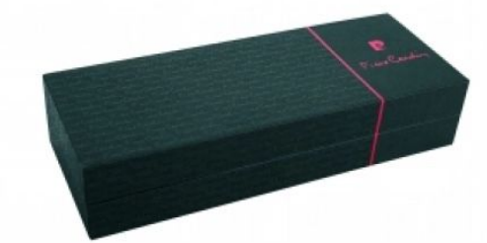 | 30
5. | Parasol automatycznie składany i rozkładany  - Laska wykonana z drewna lub obszyta skórą;  - Stelaż wykonany z metalu;  - 8 paneli,  - z pokrowcem.  - Wymiary parasolki po złożeniu: długość 35cm ( tolerancja +/- 1cm);  - Średnica parasola po rozłożeniu: 95cm (tolerancja +/- 2 cm)  - Znakowanie: termotransfer na panelu, 1 kolor – według projektu uzgodnionego z Zamawiającym.  - Opakowanie producenta | 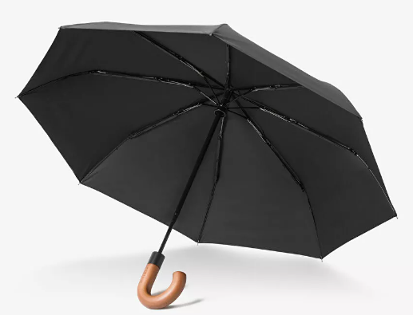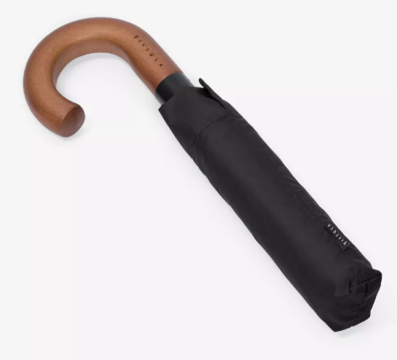 | 20
6. | Bezprzewodowe słuchawki nauszne  Nauszne słuchawki bezprzewodowe, składane, przycisk wzmacniający basy z boku słuchawek, wbudowany mikrofon, funkcja odbierania połączeń, komfortowe nauszniki, czas odtwarzania na jednym ładowaniu do 35 godzin, nie zawiera PVC, opakowanie nie zawiera plastiku;  Znakowanie: nadruk logotypu jednokolorowy jednostronny na produkcie oraz na dodatkowej obwolucie – według projektu uzgodnionego z Zamawiającym - wymagana technika o wysokiej jakości i dużej trwałości, charakterystyczna dla znakowania danego materiału. | 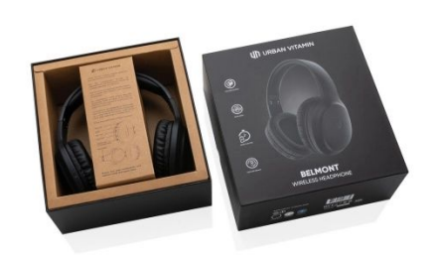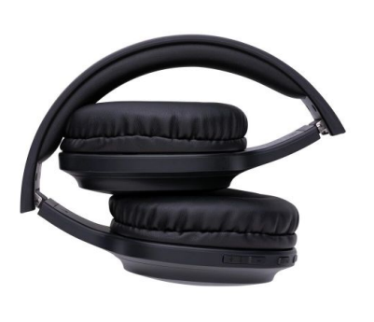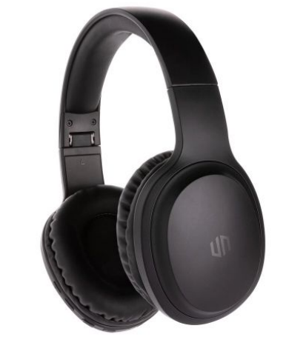 | 20
SUMA

…...............................................................................................
podpis osoby upoważnionej do reprezentowania Wykonawcy

